Dato: 3. august 2018
Til Planklagenævnet.  Indsendt via Klageportalen | Holbæk lokalafdeling  Formand: Carsten Lambrecht  Jagtvej17, 4300 Holbæk  Tlf.: 2712 5549  E-mail: holbaek@dn.dk
Klage over kommunens landzonetilladelse til at udflytte gårdanlæg fra matr. 24 a, Tølløse By, Lillevang 13, 4340 Tølløse.

Holbæk Kommune har 12-07-2018 med klagefrist 09-08-2018 meddelt zonetilladelse til udflytning af stuehus og driftsbygning ca. 250 meter ud i uberørt landskab (kommunens sagsnr. 17/30103).

DN Holbæk fremsender hermed vores klage over kommunens afgørelse. Vi mener at landzoneloven stadig skal forhindre, at der tillades vilkårligt byggeri i landzone. I dette tilfælde også i et uberørt område. Landskabsplanens bemærkning: ”Det dominerende landskabselement er landbrugslandet, og det let bølgende terræn, som sammen med de bevoksede skel og diger giver landskabet dets karakter” kan vi efter besigtigelse fuldt bekræfte. ”Den landskabelige udpegning skal sikre, at de enkelte områders kvaliteter og karakteristika bevares og udvikles”. Dette respekteres ikke ved en tilladelse til udflytning. Der er ikke synlig bebyggelse, når man kigger udover arealet. Det vil der i den grad være, hvis udflytningen tillades.

Gården på matr.nr. 24 a, der nu er nedrevet, var ét af en håndfuld husmandssteder, der efter oplysninger fra naboer, blev udflyttet fra Tølløsegård omkring i den sidste halvdel af 1800-tallet. En lille husmandskoloni, som de tit omtales i kulturhistorien. Lillevang er en lille stikvej fra en mindre asfalteret kommunevej. Gårdtomten ligger sidst på Lillevang, og har således den mest ugenerte beliggenhed. Hegnet mod den nærmeste nabo er beplantet og give meget begrænset indblik. Fra gårdtomten er der frit udsyn til omgivelserne mod nord og vest. Mod vest endda til en mose med synligt vandspejl selv her midt på sommeren. Gårdtomten har således en rimelig attraktiv og ugenert beliggenhed. Trafikstøj er der heller ikke, så det er svært at argumentere mod at genopføre stuehus og bygninger på gårdtomten. Den historiske sammenhæng med resten af kolonien taler også for at genopføre på tomten.

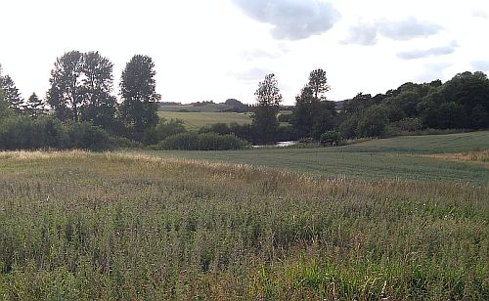 | 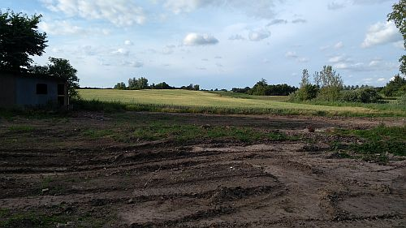
Udsigt fra tomten mod vest | Udsigt fra tomten mod nord og til højdepunktet

Den ønskede placering for udflytningen er på det højeste sted i det omgivne landskab (højdepunktet). Herfra falder landskabet ned mod bæk og mosehuller. Det vil således blive yderst synligt i landskabet. At placeringen ligger i en lille lomme uden samme naturværdier som det umiddelbart omgivende, er en meget teoretisk syn på naturen og hvad der udgør forringelser af denne. Færdsel til og fra samt aktiviteter derude vil oplagt genere naturens ro og faunaen.

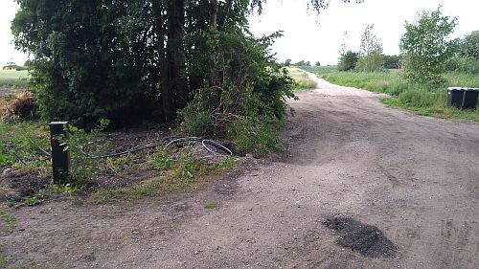 | 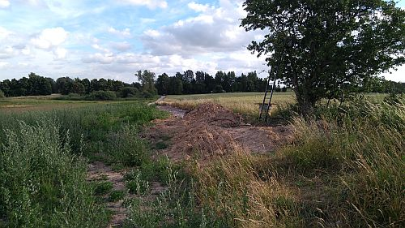
Kig fra tomten og op mod højdepunktet | Kig fra hjørnet af højdepunktet og mod tomten og Lillevang

At driften af det lille deltidslandbrug på 8,7 ha skulle være et argument for udflytning må betragtes som et skinargument. Den lille markvej (Lillevangs forlængelse) anvendes kun af ejer og et par naboer, og markerne omkring er pt. yderst ekstensivt udnyttet. Ammekøer på græs bør tilses dagligt, men de skal ganske sjældent flyttes fra fold. Min barndoms trækken med fem jerseykøer over hovedgaden om eftermiddagen har jeg i klar erindring, men noget der bare kommer i nærheden af den slags ulempe, er der ikke tale om på Lillevang. Og med den forberedte vandledning langs markvejen, er det i øvrigt nemt at sørge for vand til kreaturerne. Det bør også bemærkes, at megen afgræsning med fedekvæg – både i naturområder og på marker - sker langt fra ejerne og deres bygninger.

Stuehuset, der tænkes opført, er et længehus af begrænset størrelse i pæn ”fiskerhus-stil” med udnyttet tagetage. Med rødt tegltag ville det passe fint med andre landlige bygninger på egnen. Driftsbygningen er en neutral hal-bygning. Men ved at tillade en ny placering ca. 250 meter ude i det uberørte landskab, vil en fremtidig udbygning af gården kunne ske efter de regler der gælder for landbrugsejendomme. Et ekstra maskinhus, en kyllinge- eller svinestald med tilhørende fodersilo mm. kan komme til uden fornyet zonetilladelse. Den nuværende ejers intentioner med driften er ikke holdbare argumenter for landzonetilladelsen. De næste ejere af landbrugsejendommen vil have frit slag til at udvikle ejendommen, som de lyster ude i det åbne land.

Vi er bekendt med den indgivne klage fra nabo via advokat Palle Andersen, Advodan i Holbæk, og kan fuldt ud støtte denne. Vi vil derfor undlade at gentage en række argumenter fra denne klage. Det er dog værd at notere, at også vi er forbløffede over kommunens mangel på interesse for at beskytte naturen og det åbne land, og den meget servile omgang med argumenter og data, der hidrører fra ejer.

Som konklusion er vores argumenter:
- Gården er en del af en historisk husmandskoloni
- En tilladelse til udflytning strider mod kommunens landskabsplan
- Der er ingen argumenter imod at genopføre på tomten af de hidtidige bygninger
- En ny, højtliggende beliggenhed ca. 250 meter ude i det åbne landskab vil forringe oplevelsen af natur og landskab
- Naturen vil påvirkes negativt af bilkørsel til og fra stuehuset og af støj og lys fra og omkring bygningerne
- Der er ingen driftsmæssige argumenter for en udflytning
- Det foreslåede omfang af bygninger kan nemt blive væsentligt større i fremtiden
- Vilkårligt byggeri i landzone, i dette tilfælde i et uberørt område, bør kun tillades når der er vægtige argumenter for.

Hverken almenvellet, vækst eller udvikling styrkes af en udflytning. Kun ejerens private interesse i at bosætte sig naturskønt styrkes ved en tilladelse. Landzonetilladelsen bør derfor omstødes.

Med venlig hilsen
Carsten Lambrecht,
Formand for DN Holbæk

